Razvojno poročilo: Reflect

Dijak: Mai Pompe
Dijak: Filip Fistrić
Mentor: Andraž Pušnik

Vsebina
Povzetek - 1 -
Uvod - 1 -
Uporabljene tehnologije - 1 -
Funkcionalnosti - 1 -
Arhitektura in podatkovni model - 2 -
Potek razvoja - 3 -
Evidenca porabljenega časa - 3 -
Težave in rešitve - 4 -
Testiranje - 5 -
Objava aplikacije - 5 -
Trenutno stanje in omejitve - 5 -
Viri - 5 -

Povzetek
Reflect je spletna aplikacija za vodenje dnevnika in spremljanje počutja, razvita v 18 urah do delujoče MVP različice. Uporabnik se registrira, dodaja vpise s kategorijo, počutjem, časom in opombo ter na grafih spremlja svoj zadnji teden. Aplikacija je zgrajena v Reactu (Vite), podatke hrani v Supabase in je objavljena na GitHub Pages.

Uvod
Namen aplikacije je, da uporabnik med dnevom hitro zapiše, kaj je počel in kako se je počutil, ter iz zbranih vpisov vidi vzorce v svojem počutju.

Uporabljene tehnologije
Tehnologija | Namen
React + Vite | Uporabniški vmesnik in razvojno okolje
React Router | Navigacija med zasloni
CSS (pisava Outfit) | Oblikovanje vseh zaslonov
Recharts | Grafi na strani Statistike
Phosphor Icons | Ikone (smeski, navigacija, koš, odjava)
Supabase Auth | Registracija, prijava in odjava
Supabase (PostgreSQL) | Podatkovna baza z RLS pravili
draw.io | Diagram podatkovne baze
GitHub + GitHub Pages | Hramba kode in objava aplikacije
VS Code | Urejevalnik kode

Funkcionalnosti
Aplikacija ima šest zaslonov, med prijavljenimi zasloni pa se uporabnik premika z navigacijo na dnu (Domov, Statistike, Profil).
Zaslon | Kaj omogoča
Prijava | Prijava z e-pošto in geslom, prikaz napake ob napačnih podatkih
Registracija | Nov račun z imenom, priimkom, e-pošto in geslom; profil se ustvari samodejno
Domov | Pozdrav, število današnjih vpisov in povprečno počutje; seznam današnjih vpisov z uro, kategorijo in počutjem ter brisanje vpisa
Nov vpis | Kategorija (vnos ali izbira obstoječe), izbira enega od petih počutij, čas z gumbom »Zdaj«, opombe, shranjevanje
Statistike | Zadnjih 7 dni: število vpisov in povprečno počutje, preklop med grafom vnosov in grafom počutja, počutje po dnevih, najpogostejše kategorije
Profil | Začetnice, urejanje imena, priimka, e-pošte in gesla, odjava, izbris računa

Arhitektura in podatkovni model
Aplikacija nima lastnega strežnika: React v brskalniku prek knjižnice supabase-js neposredno kliče Supabase, podatke pa varujejo pravila RLS.
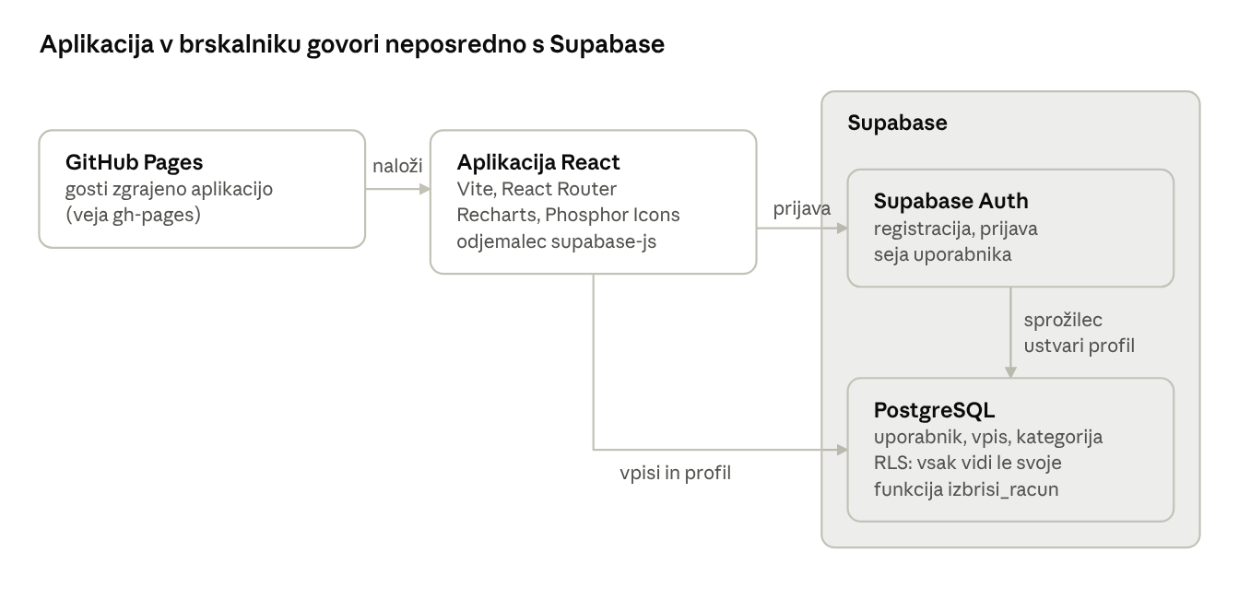
arhitektura · aplikacija, Supabase Auth, PostgreSQL
Ob registraciji sprožilec ustvari_uporabnika iz podatkov v Auth samodejno ustvari vrstico v tabeli uporabnik.
Tabela | Stolpci | Povezave
uporabnik | id_uporabnika, ime, priimek | id_uporabnika → auth.users
vpis | id_vpisa, id_uporabnika, id_kategorije, pocutje, opombe, cas_vpisa, datum_vpisa | → uporabnik, → kategorija
kategorija | id_kategorije, id_uporabnika, naziv | → uporabnik
Vse tabele imajo vklopljen RLS: prijavljen uporabnik lahko bere, dodaja, ureja in briše samo svoje vrstice. Povezave imajo on delete cascade, zato izbris računa izbriše tudi vse vpise in kategorije.

Potek razvoja
Razvoj je potekal v šestih fazah: najprej vmesnik brez podatkov, nato povezava s Supabase, na koncu prenova backend in objava.
- Zasnova in osnova (ure 1–2): dizajn aplikacije, ustvarjene .jsx datoteke in implementiran Router.
- Oblikovanje zaslonov (ure 3–5): CSS za prijavo, registracijo, domov, statistike in nov vnos; prvi grafi; povezave med stranmi z Link in useNavigate.
- Povezava z backendm (ure 6–9): draw.io diagram baze, prvi commit na GitHub, Supabase projekt; delujoča registracija in prijava, nov vnos, stran domov z današnjimi vnosi in statistika.
- Dodelava vmesnika (ure 10–14): glava in noga, stran profil povezana z backendm, izboljšan CSS strani domov, statistike in nov vnos.
- Prenova backend (ure 15–16): backend spremenjeno za boljšo uporabniško izkušnjo, vse strani prilagojene novi strukturi podatkov, dodatki na statistiki.
- Zaključek MVP (ure 17–18): CSS strani profil, brisanje uporabniškega računa, objava na GitHub Pages in poročilo.

Evidenca porabljenega časa
Skupaj 18 ur, vsak zapis obsega 1 uro dela.
Ura | Faza | Narejeno
1 | Zasnova | Dizajn
2 | Zasnova | .jsx datoteke in implementiran Router
3 | Oblikovanje | .css datoteke za prijavo, registracijo in domov zaslone
4 | Oblikovanje | .css za statistike in ustvarjanje grafov
5 | Oblikovanje | .css za nov vnos in povezave med stranmi z Link in useNavigate
6 | Backend | .drawio diagram, prvi commit na GitHub, ustvarjen Supabase projekt in povezan na GitHub
7 | Backend | Delujoča registracija in prijava, iskanje izboljšav dizajna
8 | Backend | Delujoč nov vnos in stran domov (prikazuje današnje vnose)
9 | Backend | Delujoča statistika, izboljšan dizajn prijave in registracije
10 | Dodelava | Ustvarjena glava, izboljšan dizajn strani domov in noge
11 | Dodelava | Ustvarjena stran profil in povezana z backendm
12 | Dodelava | Izboljšan CSS strani domov
13 | Dodelava | Izboljšan CSS strani statistike
14 | Dodelava | Izboljšan CSS strani nov vnos
15 | Prenova backenda | Spremenjeno backend za boljšo uporabniško izkušnjo
16 | Prenova backenda | Vse strani prilagojene novemu zaledju, majhni dodatki na strani statistike
17 | Zaključek | Izboljšan CSS strani profil, funkcija za brisanje uporabniškega računa
18 | Zaključek | MVP na GitHub, objava na GitHub Pages, poročilo razvoja

Težave in rešitve
Večina težav je izvirala iz neujemanja imen med kodo in bazo ter iz pravil RLS.
Težava | Vzrok | Rešitev
Registracija je vrnila »Database error saving new user« | Sprožilec je pisal v tabelo z napačnim imenom | Sprožilec popravljen na pravo tabelo uporabnik
RLS politike za vpise niso delovale | Politike so se sklicevale na tabelo vpisi namesto vpis | Politike ponovno ustvarjene na pravi tabeli
Shranjevanje vpisa je zavrnil RLS | Kot ID uporabnika je bil poslan neobstoječ uporabnik.id | Uporabljen uporabnik.id_uporabnika
Podatki uporabnika se po prijavi niso prikazali | Naloženi so bili samo ob zagonu, še pred prijavo | Ponovno nalaganje ob vsaki spremembi prijave (onAuthStateChange)
Napaka 406 ob odjavi | Poizvedba s .single() po odjavi ni vrnila nobene vrstice | Poizvedba se izvede samo, ko obstaja seja
Izbris računa ni mogoč iz brskalnika | Brisanje iz auth.users zahteva skrbniške pravice | SQL funkcija izbrisi_racun, ki briše samo prijavljenega uporabnika
Vsebina strani ni segala do dna, noga ni bila na sredini | Globalni CSS je vsebino navpično centriral | flex-grow, justify-content: flex-start in margin-top: auto za nogo
Slika na glavi je segala čez rob zaslona | Širina 100 % in odmik sta se seštela | box-sizing: border-box
Na GitHub Pages se je stran naložila prazna | Aplikacija ni vedela za podmapo repozitorija | Nastavljen base v Vite in uporabljen HashRouter

Testiranje

Objava aplikacije
MVP je objavljen na GitHub Pages; aplikacija se zgradi lokalno, objavi pa se samo zgrajena mapa dist.
- Ključa za Supabase sta v datoteki .env, ki je v .gitignore in se ne naloži na GitHub.
- V vite.config.js je nastavljen base na ime repozitorija, da se datoteke naložijo iz prave podmape.
- Namesto BrowserRouter je uporabljen HashRouter, ker GitHub Pages ne pozna poti aplikacije.
- Ukaz npm run deploy (paket gh-pages) zgradi aplikacijo in jo objavi na veji gh-pages.
- V Supabase je naslov GitHub Pages dodan med dovoljene naslove za preusmeritev.
Povezava do aplikacije:

Trenutno stanje in omejitve
MVP pokriva celoten krog uporabe: registracijo, vpisovanje, pregled dneva, tedensko statistiko in upravljanje računa.
Znane omejitve:
- Statistika prikazuje samo zadnjih 7 dni.
- Povprečno tedensko počutje vsak vpis šteje enako, zato dan z več vpisi vpliva bolj.
- Čas vpisa se vzame iz naprave uporabnika.
- Izbris računa je trajen in izbriše tudi vse vpise in kategorije.

Viri
React. (brez datuma). Pridobljeno iz React: https://react.dev/
Stack Overflow. (brez datuma). Pridobljeno iz Stack Overflow: https://stackoverflow.com/questions
W3Schools. (brez datuma). Pridobljeno iz W3Schools: https://www.w3schools.com/react/default.asp

